Perles : milliers, centaines, dizaines, unités
Activité autonome
Compétence : - Réaliser une collection d'un nombre donné. Lire les nombres écrits en chiffres jusqu’à dix - Manipuler - Ajouter, enlever
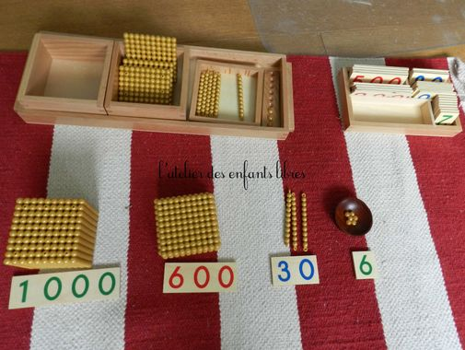  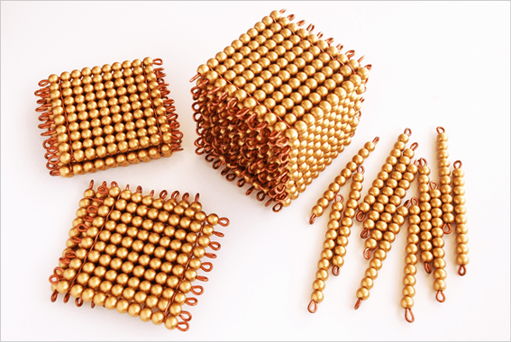
   |  |  |  | ✰ | ✰ | ✰ | ✰ | ✰ | Retrancher et compter la différence avec les petites étiquettes.
   |  |  | ✰ | ✰ | ✰ | ✰ | ✰ | Ajouter des quantités et en compter la somme avec les grandes étiquettes.
   |  | ✰ | ✰ | ✰ | ✰ | ✰ | Prendre les perles correspondant à chaque étiquette milliers / centaines /dizaines / unités.
   | ✰ | ✰ | ✰ | ✰ | ✰ | Compter les perles de 1 à 9 unités /dizaines /centaines /milliers.
  ✰ | ✰ | ✰ | ✰ | ✰ | Ranger les étiquettes dans l'ordre : unités de 1 à 9, dizaines de 10 à 90, centaines de 100 à 900...

Perles : milliers, centaines, dizaines, unités
Activité autonome
Compétence : - Réaliser une collection d'un nombre donné. Lire les nombres écrits en chiffres jusqu’à dix - Manipuler - Ajouter, enlever
 |  |  |  | ✰ | ✰ | ✰ | ✰ | ✰ | Retrancher et compter la différence avec les petites étiquettes.
 |  |  | ✰ | ✰ | ✰ | ✰ | ✰ | Ajouter des quantités et en compter la somme avec les grandes étiquettes.
 |  | ✰ | ✰ | ✰ | ✰ | ✰ | Prendre les perles correspondant à chaque étiquette milliers / centaines /dizaines / unités.
 | ✰ | ✰ | ✰ | ✰ | ✰ | Compter les perles de 1 à 9 unités /dizaines /centaines /milliers.
✰ | ✰ | ✰ | ✰ | ✰ | Ranger les étiquettes dans l'ordre : unités de 1 à 9, dizaines de 10 à 90, centaines de 100 à 900...

Perles : milliers, centaines, dizaines, unités
Activité autonome
Compétence : - Réaliser une collection d'un nombre donné. Lire les nombres écrits en chiffres jusqu’à dix - Manipuler - Ajouter, enlever
 |  |  |  | ✰ | ✰ | ✰ | ✰ | ✰ | Retrancher et compter la différence avec les petites étiquettes.
 |  |  | ✰ | ✰ | ✰ | ✰ | ✰ | Ajouter des quantités et en compter la somme avec les grandes étiquettes.
 |  | ✰ | ✰ | ✰ | ✰ | ✰ | Prendre les perles correspondant à chaque étiquette milliers / centaines /dizaines / unités.
 | ✰ | ✰ | ✰ | ✰ | ✰ | Compter les perles de 1 à 9 unités /dizaines /centaines /milliers.
✰ | ✰ | ✰ | ✰ | ✰ | Ranger les étiquettes dans l'ordre : unités de 1 à 9, dizaines de 10 à 90, centaines de 100 à 900...

